12.03.2020 Ас - 74 Веб-консультація до ЗНО № 5
Морфологічні ознаки частин мови. Найскладніші випадки правопису іменних частин мови (іменник, прикметник, займенник, числівник). Тренувальні тести.
Навчальне відео Частини мови

- Навчальне відео Позначення часу

- Навчальне відео Рід іменника

- Ознайомтесь із теоретичним матеріалом
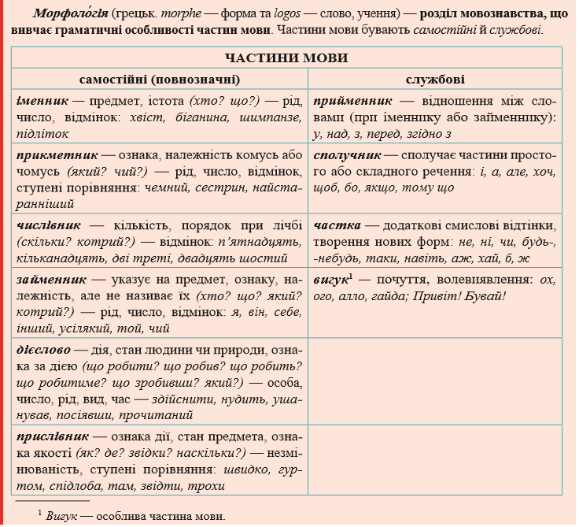

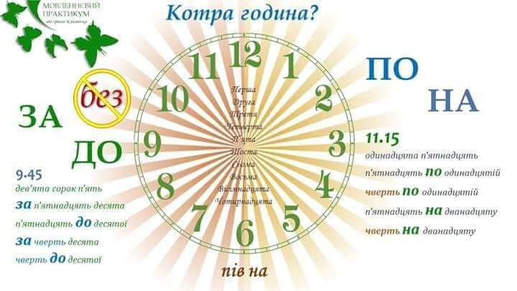
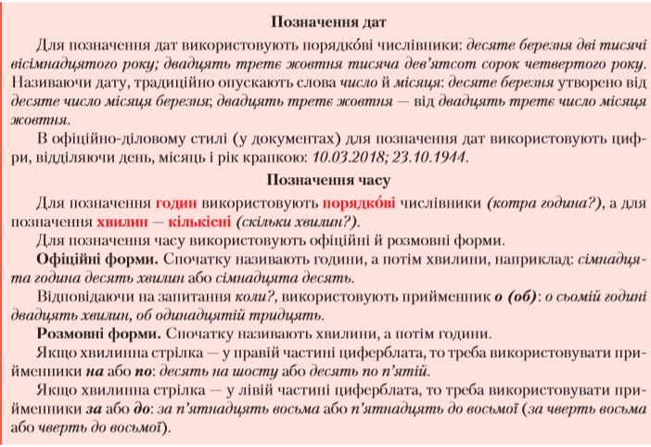

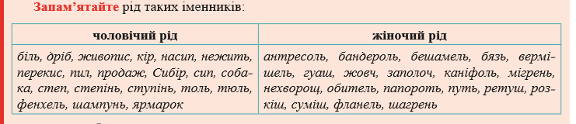

Тренувальні тести

Варіант 1. Пройдіть онлайн-тестування, перейшовши за посиланням
https://naurok.com.ua/test/povtorennya-chastini-movi-294726.html
https://naurok.com.ua/test/vidminyuvannya-chislivnikiv-208014.html

Варіант 2. Виконайте тести
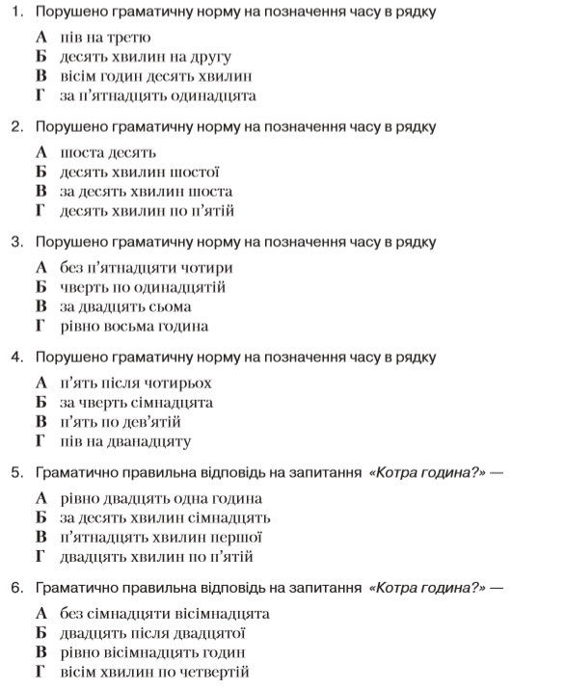

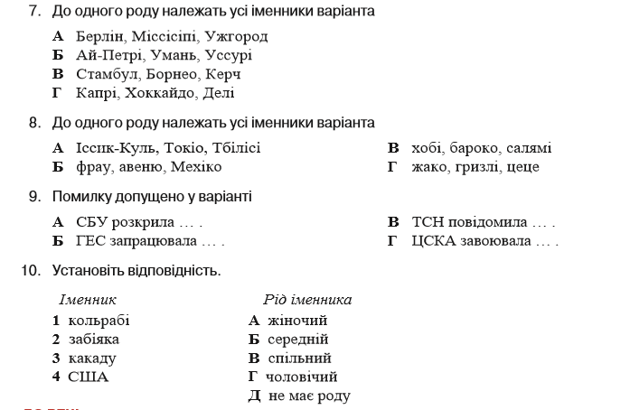

Тести «Частини мови»

1. З’ясуйте, якою частиною мови є кожне з виділених слів (цифра в дужках позначає: наступне слово)
Я хочу, щоб цвіла (1)край шляху квітка, і гула над нею (2)працьовита бджола, (3)і жайворон співав у високій (4)блакиті.
А іменник
Б прикметник
В дієприкметник (форма дієслова)
Г прийменник
Д сполучник
2. З’ясуйте, якою частиною мови є кожне з виділених слів (цифра в дужках позначає наступне слово).
(1)Чи знаєте ви, (2)що український віночок — не просто краса, а й оберіг, бо в ньому (3)є (4)така чаклунська сила, що біль знімає.
А прикметник
Б займенник
Б дієслово
Г сполучник
Д частка
3. З’ясуйте, якою частиною мови є кожне з виділених слів (цифра в дужках позначає наступне слово).
Вітчизна твоя починається з пісні, (1)що мати співа, і з того, на що (2)споконвіку ніхто (3)не (4 )відніме права.
А займенник
Б дієслово
В прислівник
Г сполучник
Д частка
4. З’ясуйте, якою частиною мови є кожне з виділених слів (цифра в дужках позначає наступне слово).
Нема тих грошей, якими (1)можна б заплатити за людський розум і людське серце (2)навіть тоді, коли хтось думає, (3)що у світі все купується і (4)все продається.
А іменник
Б займенник
В прислівник
Г сполучник
Д частка
5. З’ясуйте, якою частиною мови є кожне з виділених слів (цифра в дужках позначає наступне слово).
Якіцо (1 )свою землю ти любитимеш, жар душі (2)віддавши їй (3)сповна, якщо в праці (4)щирим серцем грітимеш, то тебе пригріє і вона.
А прикметник
Б займенник
В дієприкметник (форма дієслова)
Г дієприслівник (форма дієслова)
Д прислівник
6. З’ясуйте, якою частиною мови є кожне з виділених слів (цифра в дужках позначає наступне слово).
Є дуже (1)багато людей, (2)які читають (З)лише для того, (4)щоб не думати.
А займенник
Б числівник
В прислівник
Г сполучник
Д частка
7. З’ясуйте, якою частиною мови є кожне з виділених слів (цифра в дужках позначає наступне слово).
Тут завжди квітнуть мальви і жоржина, тут (1)серед цвіту золота бджола, (2)тут юності (3 )замріяна стежина, (4 )що вабить за околиці села.
А займенник
Б дієприкметник (форма дієслова)
В прислівник
Г прийменник
Д сполучник
8, З’ясуйте, якою частиною мови є кожне з виділених слів (цифра в дужках позначає наступне слово).
(1)Тепліше стає на серці, коли бачиш: ти не цілком (2)одинокий на світі, (3)є добрі люди, (4)що дбають про тебе.
А прикметник
Б займенник
В дієслово
Г прислівник
Д сполучник
9. З’ясуйте, якою частиною мови є кожне з виділених слів (цифра в дужках позначає наступне слово).
Українці мають усі підстави пишатися тим, що (1)їхня Батьківщина не раз переживала дні сили (2)і слави, мала (З)справді легендарних героїв, мужньо переносила найважчі випробування, коли гинули не (4)сотні й тисячі, а мільйони й дочок і синів.
А іменник
Б займенник
В числівник
Г прислівник
Д сполучник
10. З’ясуйте, якою частиною мови є кожне з виділених слів (цифра в дужках позначає наступне слово).
Рано на світанні в полі, (1)десь між (2)рядами високих курганів, на (З)вибитому тьмою ніг і копит шляху, почувся (4)глухий шум.
А іменник
Б прикметник
В займенник
Г дієприкметник (форма дієслова)
Д прислівник

